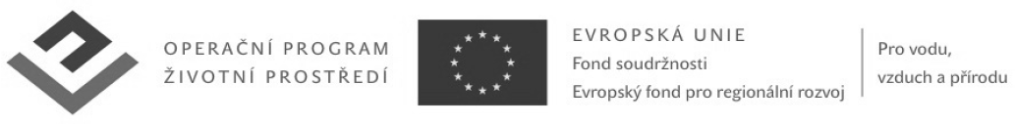

Obec Peřimov v roce 2013 realizovala projekt s přispěním fondů evropské unie s názvem „Snížení energetické náročnosti OU Peřimov“. Cílem projektu bylo snížení energetické náročnosti budovy obecního úřadu. Na objektu byla instalována nová kvalitní okna s trojskly, zatepleny obvodové stěny a strop objektu. Z celkových nákladů akce ve výši cca 1,48 mil. Kč byla z fondů evropské unie – ERDF/OPZP uhrazena částka ve výši 954 tis. Kč, ze Státního fondu životního prostředí částka ve výši 56 tis. Kč. Realizací projektu dochází k významným úsporám nákladů za vytápění a ke snížení spotřeby energie o cca 138 GJ, což odpovídá roční úspoře 18 tun CO2.

